Chelidonium majus, Schöllkraut
[Papaveraceae, Mohngewächse]

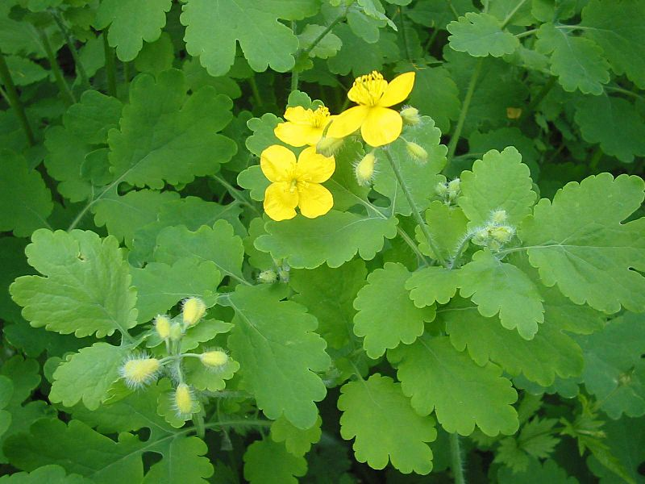

Merkmale: Dieser ausdauernde Hemikryptophyt erreicht eine Höhe von 30-70 cm.
Der Stängel ist zerstreut, abstehend behaart und besitzt den für Papaveraceae typischen giftigen Milchsaft.
Die Laubblätter sind blaugrün und unregelmäßig fiederteilig bis gefiedert.
Der doldige Blütenstand besteht aus 2-8 gelben Blüten.
Die daraus entstehende Frucht ist eine scheidenwandlose Schote. Die schwarzen Samen tragen ein weißes Elaiosom.
Ökologie: Chelidonium majus ist ein Stickstoffzeiger, der an frische Ruderalstellen, in ruderale Gebüschsäumen, in Robinienforsten und an Mauern vorkommt. Ursprünglich ein alteingebrachter Kulturfolger, der aus Asien stammt.
Blütezeit: Mai bis Oktober
Höhenstufe: collin bis montan
Rote Liste Nordtirol¹: LC
Rote Liste Osttirol¹: LC
Rote Liste Österreich²: LC
L | T | K | F | R | N | S
6 | 6 | i | 5 | 7 | 8 | 0

Zeigerwerte:

